“Община”, № 35-36, 1989, стр. 14 – 20

А. Исаев
Философские размышления о гнусности либерализма и причинах, по которым интеллигентный человек не может не быть анархистом
Во все времена под разными названиями и личинами различных идеологий скрывались три типа политического мышления: авторитарный, либеральный и анархистский.
В идеологической области, то есть в области мёртвых догматов между русским большевиком, французским якобинцем, немецким национал-социалистом и исламским фундаменталистом непроходимая пропасть. В эту пропасть с одной стороны свалены единобожие и вера в неприкасаемость трудовой частной собственности, о другой - атеизм и убеждённость в необходимости искоренения последней. Но за всей догматической шелухой обнаруживается один и тот же авторитарный тип политического мышления. Мы также безошибочно можем сказать, что за действиями лютеран эпоха Реформации в Германии, современных правых западных с-д и старых русских кадетов, при всей разнице, а порой и противоположности идеологических установок проглядывают уши "старого доброго" либерализма. Точно также во всех альтернативных движениях прошлого и настоящего, от дигеров до сегодняшних зелёных, проглядывает ясно выраженный и более или менее осознанный анархистский тип мышления. В одной и той же политической ситуации люди с одинаковым типом мышления будут вести себя примерно одинаково вне зависимости от их идеологических доктрин. Так марксисты-меньшевики оказались после Октября по разную сторону баррикад с марксистами-большевиками, зато в числе союзников последних оказались люди вообще далёкие от марксизма, например, якобинское крыло партии эсеров или анархо-коммунист Железняк, разогнавший учредительное собрание, или генерал Брусилов. В одном лагере их всех собрал авторитарный тип мышления, именно он выковывав убеждение, что "решительные" действия большевиков правильны, а уже идеологическое обоснование этих действий было делом десятым. Напомню также, что до первой русской революции не было, пожалуй, больших идейных врагов, чем меньшевики и эсеры. Достаточно вспомнить гневные статьи Плеханова и то недовольство, которое этот столп ортодоксального марксизма высказывал по поводу попыток гораздо менее разборчивых в идеологической области большевиков сблизиться с этими "эпигонами народничества". Но вот неформальные игры сменились реальной политической борьбой и "танцующие поменялись местами". Исходя из разных идеологических установок меньшевики и эсеры предлагали одну и ту же политическую программу. Протестуя против "красного" и "белого" авторитаризма, но и не решившись отождествить себя с анархической программой народных движений (показательны в этом отношении неудачные переговоры Чернова с кронштадтцами), эсеры и меньшевики по сути подхватили знамя русского либерализма, брошенное перебежавшими к Корнилову кадетами.
Но довольно примеров. Итак, тип политического мышления в гораздо большей степени, чем идеология определяет конкретные действия и программы людей. Это объясняется тем, что тип политического мышления более широкая и вместе с тем более реалистическая категория нежели идеология. Он охватывает и целевые установки личности или группы и методологию – выбор средств соответствующих этим целевым установкам.
Каковы же основные черты каждого из перечисленных выше типов политического мышления:
I. АВТОРИТАРНЫЙ ТИП.
а) Глубокое убеждение, что власть является единственным действенным средством достижения больших и малых общественных целей. Поэтому власть для них и "главный вопрос всякой революции" и средство осуществления даже самых мелких преобразований. Люди с авторитарным типом мышления неизбежно становятся заложниками власти, захват и удержание которой превращается в самоцель.
б) Внечеловеческое целеполагание. Дяди с авторитарным типом сознания обычно считают, что вне каждого конкретного человека и даже совокупности всех живущих людей лежит некая цель прогресса, ради которой можно и следует жертвовать жизнями, здоровьем или жизненным временем окружающих людей. Поэтому долг человека –служение возведённой в культ абстракции – Родине, коммунизму, царствию божиему и т.п. По отношению к ней всякий человек рассматривается как вещь преходящая. (Вспомните: Сталин: "Все мы винтики", или Муссолини: "Личность есть переходящий элемент в бесконечной цепи поколений нации.)
в) Антикантизм. В противоположность критическому императиву И.Канта, предлагавшему никогда не смотреть на человека, с которым имеешь дело, только как на средство, но хотя бы отчасти и как на цель,
авторитаристы рассматривают людей почти исключительно как средство. Целые классы, нации и проч. вполне утилитарно зачисляются ими во временные попутчики, или силы, которые следует, опять-таки временно нейтрализовать. Даже к собственным святыням – нации, пролетариату, партии они относятся как к средству. Пролетариат хорош не сам по себе, а потому что он "объективно" вынужден будет совершить революцию, которая установит нашу (то бишь, наоборот, разумеется, его собственную) власть. Немцы хороши – потому, что это народ, способный завоевать весь мир и т.д.
г) Осознание собственной мессианской роли. Всё человечество подразделяется на разряды по степени полезности великой идее. Из общества вычленяется "самый революционный класс" или "народ богоносец", в нём, в свою очередь, отыскивается авангард самого революционного класса или самая богоносная часть народа богоносца. И так пока не доходит до любимого Ильичём "тончайшего слоя", во главе которого непременно стоит пророк или классик научного социализма и просто "вождь-отец".
Авторитарному типу мышления полярно противоположен анархистский. Прежде чем воспроизводить его черты, оговоримся, что анархистский тип мышления - это не тип мышления анархистов, это тип мысли, который по логике вещей должен быть у последовательных анархистов, что, разумеется, не исключает появления в анархистских рядах своих Железняков и Задовых, то есть авторитариев, принявших анархистскую доктрину, но не систему ценностей.
Итак
2. АНАРХИСТСКИЙ ТИП:
а) Признание самоценности человеческой жизни. Я, как анархист, исключаю наличие какой-то сверхценной идеи для человека вне человека.
Я полагаю, что моя жизнь представляет для меня высшую ценность, израсходовать её на что бы то ни было имею право только я. Всякая попытка заставить меня расходовать отведённое мне природой время разумного существования ради неких абстрактных идей или принципов, над которыми дети будут столетия спустя смеяться, как смеются теперь над войнами свифтовских тупо- и остроконечников –всякая подобная попытка отвергается мной как форма людоедства и идеологическое шарлатанство. Я могу сам добровольно отдать свою жизнь на баррикадах ради идеи, могу потратить её в каторжном труде ради конкретных дорогих для меня людей, могу прожить ее исключительно в своё удовольствие – это моё право. Никто не вправе есть мою жизнь обязанностями перед государством и прочей чепухой. Если несколько нескромных людей, собравшихся в партию, имеют гениальный план переустройства всего, ну пусть сами для себя и переустраивают; если несколько депутатов примут закон, по которому, как они считают, хорошо жить – ну, пусть сами так и живут, а я не стану им в этом мешать, пусть же и они не мешают мне жить не по их идиотскому закону, а как я хочу.
Аналогичный принцип я распространяю и на всех окружающих меня людей. Пусть и они живут как хотят, а не как я хочу, чтобы они жили. Я отрицаю за другим человеком право командовать мной и за собой право командовать другим здоровым и совершеннолетним человеком.
б) Отрицание всех форы насилия над личностью и в том числе власти,
права и мессианства. Среди многочисленных форм насилия человека над человеком есть те, которые не получили права гражданства в цивилизованном обществе: например – грабеж, шантаж, рабство и те, которые охотно признаются – власть, право и мессианство (руководящая роль). Однако эти формы насилия не менее аморальны, чем грабёж или рабство. При этом не важно, на что конкретно направлена власть, заставляют меня работать на другого или жить в соответствии с "правовыми" представлениями другого – в любом случае кто-то расходует ради себя мою собственность – мою жизнь, кто-то решает свои проблемы за счёт меня.
Мессианство – вера в право какого-либо слоя населения вершить и определять судьбу остального народа – есть для меня проявление величайшей глупости и самонадеянности. Ни один человек не вправе определять за другого взрослого человека как для него будет лучше.
в) Поскольку в человеческом обществе я не могу добиваться своих целей, не побуждая других людей действовать в определённом направлении, я должен определить для себя способы такого побуждения. Отвергая насилие, я избираю в качестве способов – убеждение и принцип взаимности. Я могу добиться от человека тех или иных действий, убедив его, либо предложив в обмен на его усилия более или менее эквивалентный заменитель. Эти единственно моральные принципы должны быть перенесены во все сферы взаимоотношений между людьми, включая нынешнюю политическую сферу. Место взаимоэксплуатации через государственный аппарат должен занять взаимовыгодный обмен услугами, место закона, опирающегося на "авторитет" государственного насилия – договор, налагающий взаимные обязательства, вместо навязывания своих представлений через государственные законы авторитетные члены сообщества должны воздействовать на своих сограждан исключительно убеждением. Иной образ жизни я отвергаю как безнравственный, борюсь с ним и готов поддерживать всех, кто с ним борется.
г). Отвергая насилие над любой личностью и сообществом, я признав за личностью и сообществом абсолютное право на оборону от насилия. Оборона остаётся обороной, пока она адекватна формам отражаемого насилия и вынужденный ущерб от обороны, который несёт нападающий и третьи лица не превышает ущерба, нанесённого или грозящего обороняющемуся. На экономическое насилие должна отвечать экономическая оборона – бойкот, забастовка, саботаж. Вооружённая оборона возможна и уместна там, где мы имеем дело с вооружённым насилием.
Перейдём к анализу либерального типа мышления. Либералы всегда претендовали на роль "золотой середины", умеренного прогрессизма в равной степени противостоящего и деспотизму и ужасной анархии.

Поэтому для такого типа политического мышления в гораздо большем, чем даже для авторитаристов, степени свойственна идея "мессианства. Глубинное осознание разумности своей позиции среди кипящего моря страстей, эмоций и крайностей подсознательно воспитывает либералов в духе понимания собственной исключительности (конечно, не авторитарной, а вполне благонамеренной) и исключительной благонамеренности. Эту свою мессианскую роль либерал почти всегда готов разделить с признающей его принципы частью интеллигенции или скажем точнее – образованной публики. В передаче власти этой публике для либерала и заключён смысл идеи республики. Демократия хороша для него всё-таки не сама по себе, а потому, что, как показал опыт при долговременном существовании демократической республики реальная власть концентрируется в руках небольшой касты профессиональных образованных политиков, девизом деятельности которых являются молчалинские "умеренность и аккуратность". В тех же случаях, когда демократия передаёт реальную власть радикализировавшемуся народу, либералы такой охлократии не хотят, они хнычут, топают ножкой и зовут на помощь генерала Корнилова или "сильную полиции".

Власть для либерала, как и для авторитариста –главный источник общественных благодеяний. Нет, он, конечно, понимает, что власть может быть очень, плохой, букой. Нет, он совершенно не обязательно будет рваться к власти сам, лично. Для него главное найти способ влиять на власть, дабы сделать её хорошей. Хорошая власть – абсолютное благо, плохая – абсолютное зло. Ради того, чтобы власть стала хорошей (ну хоть чуточку получше) либерал готов пойти на многое. Здесь, кстати, проявляется подлинная ценность демократии для либерала. Если демократия грозит сменить просвещённого монарха на экстремиста-президента, либерал против демократии. Он говорит, что она ещё не созрела. Русский либерал в принципе знает, что президентская республика хуже парламентарной, где функции главы государства коллегиальны, но он так боится потерять хорошую власть в лице Горбачёва, что готов забыть о принципах. Помнится, накануне XIX партконференции один из либералов услышав наше замечание, что создание в партии Центральной Контрольной Комиссии плохо, потому что создаётся дополнительный орган репрессии, сделал страшные глаза и воскликнул; "Да вы что – ведь на этот пост намечен Александр Николаевич!"
Либерал любит закон. Питает пристрастие к четкой правовой регламентации. Он свято верит в то, что можно придумать такой хороший закон, по которому будет хорошо житься людям, не участвовавшим в его написании и принятии. Порядок, когда человека силой заставляют жить по правилам, которых он не писал и согласие на которые не давал, либерал не считает аморальным. Как же, ведь закон написан очень хорошими, с его точки зрения, и очень благонамеренными людьми. Ведь этим людям лично – ничего не нужно. Они не грабители, не насильники. Они влезают в вашу постель не для того, чтобы занять ваше место, а только затем, чтобы проследить, верно ли вы всё делаете. Либералы вообще очень заботливые люди. Их душа полна гегелевско-марксовой диалектики.
Либерал любит народ, но не любит хамов, из которых этот народ состоит. Он не любит репрессивные органы вообще, но любит, когда
они есть конкретно и защищают его от нелюбимых членов любимого народа. Он критикует монархов и зовёт свободу, чтобы лотом вместе со Струве бежать к роялистам и оправдывать карателей, вешающих "взбунтовавшихся рабов".
Он так любит свободу, что в философии почти соприкасается с анархистами, и настолько разумен в политике, что почти всегда встаёт на сторону авторитаристов либо... либо в лучшем случае выходит из игры.
Он аморален, ибо присваивает себе и своему государству право навязывать порядок жизни другим людям и силой оружия отрицает их право на восстание, на оборону против государственного порядка. Он лжец, ибо прикрывает эту аморальность красивыми демократическими декорациями.
Он интеллектуальное ничтожество, ибо боится выйти за рамки маленького прагматичного "райка" западного общества, где так же как и во всём мире правит интеллектуальная, политическая и финансовая элита, а миллионы её соотечественников превращены в обычные сталинские "винтики", которых разве что чаще тревожат демократическими шоу.

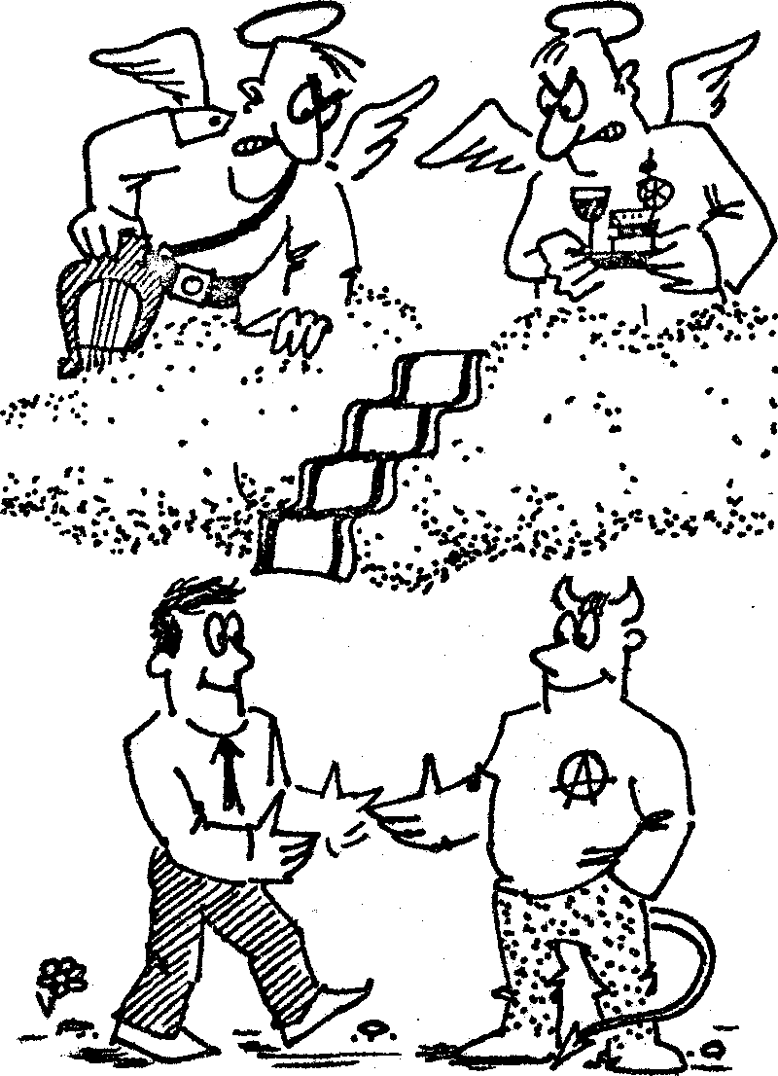

Меньше всего хочу, чтобы эти слова поняли в смысле, чем хуже, тем лучше. Да, безусловно, демократическая республика лучше абсолютизма, Горбачёв лучше Сталина, а средне-русский либерал наверняка лучше Горбачёва. И всё же, почему в евангельском сюжете гнев и возмущение вызывает не авторитарный Синедрион, а либералы Иуда и Пилат.
Наверное, потому, что последние – предатели, они понимают нравственную ценность проповеди первого анархиста, но боятся следовать ей. Боятся по вполне прагматичным соображениям.
Проходят века, а всё остаётся по-прежнему. На знаменах и газетах либералов цитаты из анархистов – Христа, Толстого, Ганди, Герцена. Их имена бесстыдно используются теми, для кого идеал – демократическое государство, хотя великие бунтари прошлого определили достаточно чётко своё отрицательное отношение к этому идеалу. И так же как семьдесят лет назад цвет русского либерализма бежал в белую гвардию, чтобы спасать то, против чего они сами боролись и сами расшатывали, также перейдут к новым Корниловым и новые либералы. И если кто-то сейчас хочет поднять их знамя и назваться конституционно-демократической партией, так пусть же он будет откровенен до конца и назовёт себя - КДП им. Л.Г.Корнилова или им. И. В. Сталина. Ведь именно его, Сталина, лидер кадетов П.Н.Милюков объявил воплощением вековой русской мечты о сильном национальном государстве и призвал поддерживать всеми средствами.
*

в смысле кушать

